Муниципальное дошкольное
образовательное учреждение детский сад № 112

Конспект развлечения для настольного театра по сказке «Репка»
для детей младшего возраста

Выполнила:
Воспитатель
Блажина
Светлана
Александровна

Рыбинск 2012 год
Цель: Формирование интереса у детей к театрально-игровой деятельности.
Задачи: Продолжать знакомить с театром через театрализованные представления. Систематизировать знания детей о различных видах театра. Воспитывать любовь к русским народным сказкам — познакомить детей со сказкой «Репка». Вызвать желание у детей подражать героям сказки (как кричит кошка; собачка; мышка). Создавать радостное настроение.
Материал: Ширма. Фигурки для настольного театра выполненные в технике оригами репы, деда, бабы, внучки, Жучки, Мурки, мышки. Декорации домик, деревья.
Ход: Декорации стоят на столе
Под музыку дети рассаживаются на стульчики.
Раздаётся стук в дверь. Воспитатель обращается к детям.
«Вы слышите, кто-то стучится к нам в двери,
Пойду я открою, пойду я проверю!
Воспитатель уходит, переодевается, в сказочницу и входит в группу.
Сказочница:
К нам сказка, ребята, сегодня пришла,
И нас за собою она позвала.
Дед с бабкою в сказке той жили,
И репку однажды они посадили.
А что было дальше – узнаем сейчас,
Итак, начинаем скорее рассказ».
Сказочница: Репку дед посадил, он старался что есть сил. Репка выросла на диво! Так вкусна и так красива.
Дед: Надо репку уже рвать, бабку надо – бы позвать. Ну – ка, бабка не ленись и за мною становись!
(Бабка и дед тянут репку).
Бабка: Надо внучку – бы позвать, так нам репку не сорвать! Очень выросла большая и тяжёлая такая!
Сказочница: Стали внучку вместе звать, а потом тянуть опять.
Внучка: Нет, не справиться опять, нашу Жучку надо звать. Ну – ка, Жучка, не ленись, за подол скорей берись!
Сказочница: Жучка к внучке подбежала и за юбку тянуть стала. Только репка все на месте, нет не вытянуть им вместе!
Жучка: Гав – гав – гав! Что за беда? Нужно Мурку звать сюда!
Сказочница: Тут и Мурка подоспела, и она взялась за дело! Тянут славно, но беда: ни туда и ни сюда!
Мурка: Кликнуть мышку не мешало б, только что вот тут бежала!
Все вместе: Мышка, мышка не ленись, с нами вместе потрудись!
Мышка: Потрудиться я – бы рада, а какая ждёт награда?
Мурка: Репки маленький кусочек ты получишь, мой дружочек!
Сказочница: Станем вместе, скажем «ух». Вытащили репку вдруг. И весёлый хоровод возле репки тут пойдет.
Сказочница после просмотра приглашает детей отведать угощение, которое приготовила бабка.

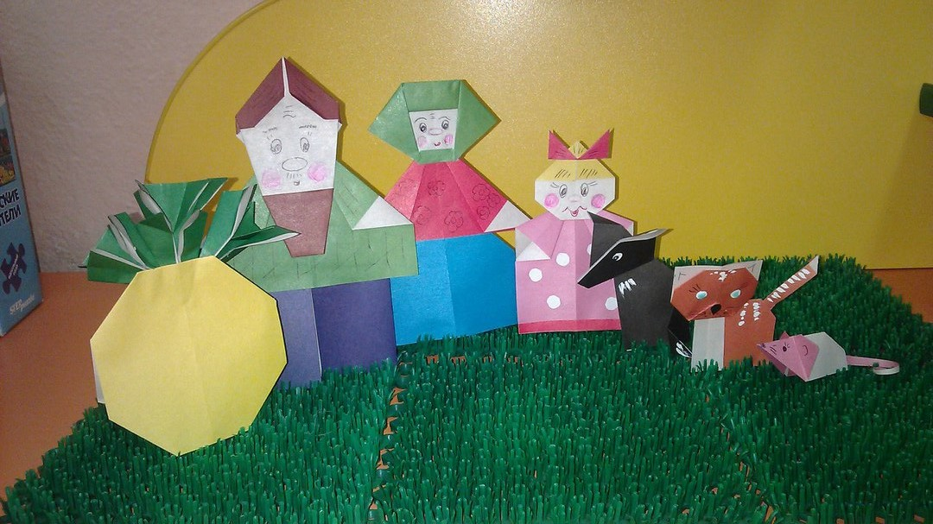

Литература:
1. Соколова С.В. «Оригами для дошкольников» Методическое пособие для воспитателей ДОУ – СПБ:
Детство – Пресс, 2004 – 64с.

